腾龙芳烃（漳州）有限公司
高加正常疏水汽液两相流控制装置改造
技术规范书

编制：

初审：

审核：

核准：

2023年03月
目 录
附件一 技术规范 1
附件二 设计、施工、供货范围及要求 8
3.2.1安全生产措施 9
3.2.2安全用电措施 10
3.2.3安全防火措施 10
3.2.4安全目标及责任目标分解 10
3.2.5安全组织保证体系 11
3.2.6安全生产教育与培训制度 11
3.2.7班前安全活动制度 11
3.2.8安全生产检查、验收制度 11
3.2.9安全技术交底制度 12
3.2.10特种作业人员持证上岗制度 12
3.2.11施工现场消防管理制度 13
3.2.12安全事故报告和处理制度 13
附件三 技术资料的交付 16
附件四 性能验收试验 17
附件五 工期要求 19
1、设备质量承诺函 22
2、工程质量承诺函 23
3、保修服务承诺函 24
4、技术服务承诺函 25
附件六 技术服务和联络 26
附件七 技术偏离表 29
附件八 参选资格及评选办法 30
附件九 高压加热器布置图 33

附件一 技术规范
1 总则
1.1本技术规范仅适用于腾龙芳烃（漳州）有限公司热电厂，高压加热器疏水汽液两相流控制装置及其辅助设备和附件的功能设计、结构、制造、施工、性能、实验等方面的技术要求。
1.2本规范书中提出了最低限度的技术要求，并未规定所有的技术要求和适用的标准，投标方应提供一套满足本规范和所列标准要求的高质量产品及其相应服务。对政府有关安全、环保等强制性标准,必须满足其要求。
1.3如果投标方没有以书面形式对技术规范的条文提出异议，那么招标方可以认为投标方提出的产品完全符合本规范的要求。
1.4投标方对供货范围内的高压加热器疏水汽液两相流控制装置(含阀门、管件、保温材料)负有全责，即包括分包(或对外采购)的产品。分包(或对外采购)的产品制造商应事先征得招标方的认可。
1.5投标方须执行本技术规范所列标准。各标准有矛盾时，按较高标准执行。
1.6在合同签定后，招标方有权因规范、标准、规程发生变化而提出一些补充要求，在设备投料生产前，投标方应在设计上给以修改，并不引起招标方任何费用的增加。
1.7专利涉及到的全部费用均已被认为包含在设备报价中，投标方保证招标方不承担有关设备专利的一切责任。
1.8该工程采取EPC承包形式。高压加热器疏水汽液两相流控制装置改造完成后，投入运行过程中，可实现高压加热器液位自动控制。

1.9承担此次高加疏水汽液两相流控制装置改造项目的实施单位（以下简称投标人），2015年至今必须具有国内一个150MW或以上等级机组高加汽液两相流装置改造安装的合同业绩，并在国内成功运行一年以上。
2 工程概况
腾龙芳烃（漳州）有限公司热电厂是腾龙芳烃（漳州）有限公司配套工程，热电厂以供热为主，并根据以热定电，灵活调整的原则营运。热电厂现有4台670t/h超高压高温煤粉锅炉和3台150MW抽凝式供热机组。现有3台汽轮发电机组为南京汽轮电机集团公司制造的超高压高温抽汽凝汽式汽轮发电机组。型式为冲动式、单轴双缸双排汽、抽汽凝汽式汽轮机，采用一级4.3MPa.a可调工业抽汽。
每台机设置两台高压加热器，高压加热器疏水逐级自流进入除氧器。目前运行中由于阀门特性及热控调节逻辑特性，造成机组运行高加中水位不易控制，自动投入后水位波动大，高加正常疏水管道晃动大，对机组安全、经济运行构成了较大的影响。为此，本次计划将1、2、3号机的#2高加正常疏水至高除调节阀改造为汽液两相流控制装置，以保证机组安全、经济运行。

2.1主要技术参数
2.1 型号：JG-1100-I（#1高加） JG-960-II(#2高加）
2.2 型式：卧式
2.3 额定流量：1046t/h
2.4 主要参数及材质
#1高压加热器设备规范
序号 | 名 称 |  | 壳 程 | 管 程
1 | 容 器 类 别 |  | III 类
2 | 设计压力 | MPa | 3.79 | 23.5
3 | 工作压力 | MPa | 2.63 | 19.5
4 | 耐压试验 | MPa | 5.58 | 29.69
5 | 工作温度（进/出） | ℃ | 336.52/198.36 | 188.36/225.55
6 | 设计温度 | ℃ | 390/250 | 250
7 | 工作介质 |  | 过热水蒸汽 | 水
8 | 主体材料 |  | Q345R | 20MnMo SA566C2
9 | 腐蚀裕度 | mm | 1.0 | 1.0
10 | 容积 | m³ | 15 | 2.87
11 | 流 程 数 |  | 1 | 2
12 | 换热面积 | m² | 1100
13 | 折流板间距 | mm | 590
14 | 容器净重 | kg | 38271
15 | 制造厂家 | 南京汽轮电机集团泰兴宁兴机械有限公司

#2高压加热器设备规范
序号 | 名 称 |  |  | 壳 程 | 管 程
1 | 容 器 类 别 |  |  | III 类
2 | 设计压力 |  | MPa | 2.0 | 23.5
3 | 工作压力 |  | MPa | 1.3 | 19.5
4 | 耐压试验 |  | MPa | 2.65 | 29.375
5 | 工作温度（进/出） |  | ℃ | 254.89/170.5 | 160.5/188.36
6 | 设计温度 |  | ℃ | 300 | 215
7 | 工作介质 |  |  | 过热水蒸汽 | 水
8 | 主体材料 |  |  | Q345R | 20MnMo III,SA566C2
9 | 腐蚀裕度 | mm |  | 1.0 | 1.0
10 | 容积 | m³ |  | 14.2 | 2.62
11 | 流 程 数 |  |  | 1 | 2
12 | 换热面积 | m² |  | 960
13 | 折流板间距 | mm
14 | 容器净重 | kg |  | 32466
15 | 制造厂家 | 南京汽轮电机集团泰兴宁兴机械有限公司

2.2 工程主要原始资料
2.2.1 气象资料
（1） 气 温：
年平均气温: 21.3℃
最高气温: 38.2℃
最低气温: 4.7℃
（2） 气压
年平均大气压： 1007.6hPa
（3） 相对湿度
年平均相对湿度: 80%
(4) 地震设防烈度：7度
2.2.2设备使用条件
（1）安装地点：腾龙芳烃（漳州）有限公司热电厂
（2）安装位置：汽机房5米层
3 技术要求
3.1 汽液两相流疏水装置的尺寸必须满足招标方现场设备的改造安装要求。投标人接口管道材质及尺寸需能与招标方的相匹配，若无法满足，则由投标人无偿提供过渡段。
3.2 正常疏水排向下级加热器的内部压力未考虑管道损失，投标人应考虑压损影响，合理选择调节器，避免出现疏水不畅问题。
3.3 汽液两相流疏水装置必须保证安全可靠，同时有好的经济性能，并且是国内目前最先进的水平。
3.4 汽液两相流疏水装置及阀门的设计要求耐冲刷，便于运行和检修。阀门的设计强度按机组最大设计工况时参数考虑。阀门设计应结构紧凑、水位控制稳定，自调节功能强，负荷调节范围宽，运行安全可靠。
3.5 投标人所供设备应有固定铭牌，介质的流向，铭牌不易损坏。标志应醒目、整齐、美观。
3.6 投标人提供汽液两相流疏水装置完整的系统设计，并负责整套装置的提供、安装及系统调试。
3.7 信号管的水平口安装位置误差小于±1mm。信号管的水平口位置决定加热器的水位，若信号管的水平位置偏离设计高度，则会导致加热器运行水位偏离正常水位，且无法校正，招标方应按此要求对加热器进行校验。
3.8 在机组负荷从100％额定负荷变化到30％额定负荷时，汽液两相流疏水装置应能保证加热器的水位波动幅度≯100mm，且在正常水位以上时不超过高二水位，正常水位以下时不超过低二水位。
3.9各级高加水位值范围见下表：
加热器编号 |  | 单位 | 1＃高加 | 2＃高加
高加壳侧内直径 |  | mm | 1500 | 1500
高加水位控制值 | 高三水位值 | mm | +365 | +365
高加水位控制值 | 高二水位值 | mm | +340 | +340
高加水位控制值 | 高一水位值 | mm | +315 | +315
高加水位控制值 | 低一水位值 | mm | +255 | +255
高加水位控制值 | 低二水位值 | mm | +235 | +235

3.10 招标方应提供汽液两相流疏水装置必需的使用手册。
3.11所有阀门的水压试验压力为设计压力的1.5倍。
3.12 汽液两相流自调节水位控制器在设计流量下，应能维持高加水位在正常范围，且水位波动小。
3.13 汽液两相流疏水装置使用寿命保证 30 年。
3.14 水位调节精度：满足设备运行要求。
3.15 噪音控制标准：在距离设备外罩壳 1 米远处的噪音应低于 85 分贝。
3.16汽液两相流控制装置安装后，不应对高加及其周边设备构成负面影响。
3.17高加容器开孔焊接管座角焊缝需进行磁粉探伤,管路焊缝需进行射线探伤。
4 质量保证、试验及验收
4.1 质保期从设备投运之日算起12个月，在质保期之内若发生质量问题，投标方在电厂要求的时间内派有经验的技术人员到现场免费修理，直至更换部件或整套体统，质保期则从维修和更换部件、设备性能验收合格之日起重新算起。
4.2如设备发生故障，投标方在得知消息后2小时给以明确的答复，24小时内赶到现场协助招标方抢修直至设备正常运行，免费提供技术服务。
4.3 设备发货前应在制造厂进行逐台验收合格后方可发货。
4.4 工厂验收不合格的必须在制造厂返工，再次验收合格后方可发货。
4.5投标方保证以优惠价格长期供应备品备件。
4.6 投标方根据需要方要求及时到现场无偿指导设备安装和试运工作。
5 包装及运输
5.1 设备包装适用于运输，装件均采用包装箱包装，并标上相应的符号后方可发运。
5.2 根据各部件的刚度、装卸要求，设备运输符合安全要求并采取必要的包装加强措施，以保证部件不变形和损坏。
5.3设备包装件上有以下标志：
5.3.1运输作业标志：包括防潮、防震、放置方向、重心位置、绳索固定部位等。
5.3.2发货标志：出厂编号、总分编号、发货站、到货站、体积(长×宽×高)、毛重、净重、设备名称、发货单位、收货单位。
6 验收和保管
6.1 设备到达安装现场后，由招标方通知投标方共同开箱检验，对照装箱单逐件清点，进行检查和验收。
6.2 设备到达安装现场后，如投标方有特殊要求，向招标方及早提出。
7 清洁，油漆，包装，装卸，运输与储存
7.1 设备应适合于运输，除大型结构外所有拆散件均用板条箱或其它包装箱包装并标上相应的符号后再发运。
7.2 设备在出厂之前，应对设备进行清理。所有杂物，如金属碎片、铁屑、焊渣等一切异物都应从部件内清除。
7.3 设备包装前应凃防腐漆，以便在运输保管中起防腐作用。
7.4 所有外露部分应有保护装置，防止在运输和储存期间损坏。
7.5 设备凡需要油漆的所有部位，在油漆前必须对金属表面按有关技术规定进行清洁处理。对构件表面除锈等级符合GB8923-2008标准。油漆品种、油漆颜色由招标方确认,外观颜色与原有颜色一致。
7.6 投标方应保证所提供的产品满足火力发电厂安全、可靠运行的要求，并对合同范围内的加工、制造、试验、运输等过程全面负责。
7.7 表面清理：表面处理和油漆前，所有的废物都应从内部清除干净。所有加工过程中的标记及其它有害物质都应从其内部和外表面除去。在进行运输前应对它的内部和外部进行清洁处理，一旦最终清理，必须采用保护措施，防止损坏和腐蚀。
8.双方责任
8.1招标方责任
8.1.1负责协调检修工作票的办理工作。
8.1.2负责施工人员入厂培训和现场安全技术交底。
8.1.3负责组织施工方案的审核批准，并负责组织验收工作。
8.1.4双方商定改造联络的计划、时间、地点和内容。
8.1.5负责提供施工中必要的水、电、气源。
8.2 投标方责任
8.2.1投标方负责本次施工的设计、制作、安装、调试、培训等工作。
8.2.2一切安装辅材、耗材和必要的照明、脚手架、保温、焊口检测等。
8.2.3投标方负责现场施工安装，安装人员在必须具有相应的技术资质，进入现场前必须经过专业技术培训及相应的安全培训。
8.2.4投标方按要求提供设备清单、说明书资料。
8.2.5 投标方严格遵守招标方的各项规章制度，违反时按相关规定处理。
9 其它
9.1 本技术规范书供货范围如表述内容不一致，按有利于招标方的原则进行(所有双方认可的商务和技术文件)。
9.2 本次技术澄清文件作为设备技术规范的附件，与技术协议具有同等效用。
9.3 投标方提供电子版的技术规范书一式两份。
9.4 未尽事宜，买、卖双方协商解决。

附件二 设计、施工、供货范围及要求
1 一般要求
1.1 本章规定了本次改造所涉及的设计、供货、施工范围及其它要求，投标方保证设计方案为先进的，成熟的；设备为全新的、先进的、成熟的、完整的和安全可靠的，且设备的技术经济性能符合本技术规范的要求。
1.2 投标方应提供详细设计方案、施工方案及供货清单，清单中应说明型号、数量、产地、生产厂家等内容。对于属于整套系统运行和施工所必需的部件，即使本规范附件未列出或数目不足，投标方仍须在执行的同时免费补足。
1.3 本次改造高压加热器汽液两相流装置为3套，除有特别注明外，所列数量均为一套系统所需。
1.4 投标方应提供所有安装和检修所需专用工具和消耗材料等，并提供详细供货清单。
1.5 提供随机备品备件，并提供详细清单。
1.6 提供所供设备的进口件清单。
1.7 投标方提供的技术资料清单。
2 标准和规范
2.1阀门设计、制造遵守下列现行国际规范和标准：
（1）《电站阀门制造技术条件》；
（2）《锅炉锻件技术条件》；
（3）《压力容器锻件技术条件》；
（4）《锅炉管道附件承压铸钢件技术条件》；
（5）《钢制压力容器焊接规程》；
（6）《压力容器锻件超声波探伤》；
（7）《钢熔化焊接接头射线照相和质量分级》；
（8）《钢制压力容器磁粉探伤》；
（9）《管子和管路附件的公称压力和试验压力》；
（10）《对焊钢制管法兰》；
（11）《整体钢制管法兰》：
（12）《电站减温减压阀技术条件》；
（13）《阀门基本技术要求》；
（14）《噪声源声功率级的测定—简易法》；
上述制造标准不得低于中国国家标准。
2.2 阀门的选用等级及工作参数根据所提供的运行工况，符合系统设计要求及有关法规和标准。
2.3 所有阀门及附件都操作灵活，开启、关闭速度稳定、灵活，阀门严密不漏。
2.4 阀门关闭严密而无泄漏，阀芯及阀座耐磨，耐冲刷并便于拆装与研磨。其泄漏标准符合MSS-SP-61(关于ANSI B16 104的V级标准)要求。
2.5 设备材质要求
2.5.1 阀门制造厂按压力容器受压元件的条件选用钢材、钢材的质量及规格符合相应的国际标准、中国国家标准或有关技术条件。
2.5.2 阀门的结构及其零件所采用的材料保证在规定的条件下可靠地使用。零件材料符合设计图样的规定。
2.5.3 制造厂有科学而完善的质量管理体系，保证成品质量及零件在材料库及加工各工序中不致混材和错用材料。
2.5.4.阀门材质主要部件材质
项目 | 汽液两相流装置 | 手动隔离阀门
阀体 | 20# | WCB
阀座 | 2Gr13 | 20#+stl
阀杆 |  | 1Cr13
阀板 | 2Gr13 | 20#+stl
2.5.5 阀门与管道采用对口焊接时，阀体进出口规格、材料与接管口径应取得一致，否则由投标人提供大小头。如阀门接口材料与管道材料不相同，投标人应提供过渡段，阀门与管道采用法兰连接时，投标人提供反法兰及垫片、螺栓等连接附件，法兰口径应与所接管道口径一致，否则由投标人提供大小头。
2.5.6 尽管在技术规范书“附件”中已经给出最小流量数值，但是招标方还是希望投标人提供的阀门最小流量尽可能比设计给出的最小流量小。
2.5.7 如果阀门需要采用专用工具检修，由投标人提供专用工具。
2.5.8 阀门强度设计参数，应大于管道设计参数。
3 施工范围及要求
3.1施工范围：
设计范围内的所有项目均在施工范围内，含旧设备拆除并运送至招标方指定堆场，现场土建施工、管道焊口检测、管道保温拆装与恢复等。
3.2施工要求：
本工程施工期间，投标方必须严格遵守招标方单位各项规章制度。

3.2.1安全生产措施
3.2.1.1项目经理和管理人员首先要以身作则，带头遵守国家有关安全生产法律法规，做到不违章指挥；对参加施工的全体人员进行经常性的安全教育，使各级管理人员及全体施工人员真正认识到安全生产的重要性，做到不违章作业。凡入进施工现场的工作人员必须严格遵守有关的《安全技术规程》，自觉遵守各项安全生产的条例法规。
3.2.1.2凡进入施工现场的人员必须正确戴好安全帽。
3.2.1.3施工现场出入口处要有醒目的标语、警句提醒进入人员注意安全，对预留洞口要挂网封闭、临边要逐层封闭防护。
3.2.1.4各种机械设备操作人员均要做到持证上岗，严禁非机械专职人员使用机械。
3.2.1.5施工进厂所有人员的人身意外工伤险按100万金额投保。

3.2.2安全用电措施
3.2.2.1保证正确可靠的接地与接零。
3.2.2.2电气设备的设置、安装、防护、使用和维修必须符合《施工现场临时用电安全技术规范》JGJ46-2012的要求。
3.2.2.3合理配置、更换各种保护装置（漏电开关等），对线路和设备的过载、漏电故障进行可靠的保护。
3.2.2.4在电气装置和线路周围不得堆放易燃易爆和强腐蚀物质。

3.2.3安全防火措施
3.2.3.1消防工作：坚决贯彻以“预防为主，消防结合”的方针，加强消防教育，提高对安全防火工作的认识。
3.2.3.2建立健全组织：为加强安全防火工作的管理，项目经理为防火第一责任人，工程安全员负责工地具体的防火工作落实。
3.2.3.3在临时设施的周转要配有足够数量的泡沫灭火器等消防设施，指派专人负责维护。
3.2.3.4施工现场的防火管理：施工现场和员工住宿区，严禁烧电炉、煤油炉，施工现场中需要动用电焊及动用火种或存在事故隐患时应严密注意，做到人走电源、气源、火源关掉，有足够的防火措施。
3.2.3.5监督检查：为确保防火工作落实到实处，经常监督检查。

3.2.4安全目标及责任目标分解
3.2.4.1 零伤害。
3.2.4.2无环境污染事件。
3.2.4.3不发生火情事件。
3.2.4.4无违反《安全生产十大禁令》事件。

3.2.5安全组织保证体系
根据“安全生产、人人有责”的原则，明确各领导、职能部门和各类人员在生产活动中应负的安全职责，以确保施工顺利进行。项目部配置专职安全员，对施工安全生产进行监督和检查。

3.2.6安全生产教育与培训制度
加强对进场工人的三级安全教育，实行培训考核上岗，建立培训档案制度。

3.2.7班前安全活动制度
班前安全活动由班组长主持，在每天工作前进行5～10分钟班前安全活动。
班前安全活动主要讲述当天工作的安全技术交底或安全注意事项，作业时防护用品和机械设备的正确使用，对于前一天发现隐患如何进行整改。
班前安全活动由班组长做好每天活动内容以及受教育人签名，每星期总结一次，并将整理好的启示交项目专职安全员归档。

3.2.8安全生产检查、验收制度
3.2.8.1公司对项目的检查：
公司对每次检查提出考评报告，并对项目存在的问题进行现场讲解，提出整改的措施，发出整改通知书。项目部根据检查提出的问题定人、定时进行整改，整改完后将结果上报公司职能科室，由公司安全主管负责进行复查。
3.2.8.2项目部自检：
项目专职安全员每天对所负责的工程项目的安全情况进行巡回检查，巡回检查的范围及内容如下：
a.所有孔、洞、井的防护情况。
b.临边、四口防护情况。
c.施工用电情况包括架线方式、箱闸设置、熔断器、漏电保护器，需要用安全电压的部位，安全电压情况等。
d.脚手架的搭设安全情况。
e.水平安全网设置、固定、联接、网内掉物情况。
f.光线照度不佳的施工层间的防护。
g.非土建作业在建筑物内临时吊挂重物，割责任重大预埋件情况。
h.气割、氧割、氧气瓶与乙炔罐的安全距离。
i.“三宝”使用情况及远离群体，贪图方便，试图冒险作业的行为。
j.各种机械设备安全情况。
k.现场整体防火情况。
l.其它不安全因素。
m.每天对具有防火要求的部位，进行全面仔细的检查，在动火作业前检查作业人员是否输了动火审批手续，对正在动火作业的部位，检查是否有消防器材，同时应安排专人监护，认真做好动火后的安全检查工作，做好每天的消防安全巡视记录。
3.2.8.3安全验收：
a.脚手架搭设好后，必须由项目安全员会同项目技术部负责人，架子班（组）长进行分段验收，合格后方可使用。
b. 施工现场临时用电安装完毕，由项目安全员会同项目技术负责人、临时用电安装负责人进行验收，合格后方可使用。

3.2.9安全技术交底制度
3.2.9.1安全交底的要求
工程开工时，项目技术负责人应根据工程特点，施工条件以及施工程序，明确施工过程中要进行哪些安全交底，交底应包括哪些内容，各次交底应在什么时候由谁进行以及交底计划的执行情况和实施效果由谁来检查和验证等内容。
安全交底应满足国家及行业有关的安全政策、法令、规范、规程、标准等。
安全交底以书面形式进行，交底后，交底人应组织接受交底人认真讨论并及时回答接受交底人提出的问题，待接受人明确交底意图后，双方在交底书上签字。
安全交底由交底人检查监督，在检查监督过程中，如发现交底内容不全、没有针对性或存在失误，可补充或修改交底的有关内容。

3.2.10特种作业人员持证上岗制度
3.2.10.1特种作业是指对操作者本人，尤其对他人和周围设施的安全有重大危害因素作业。直接从事牿作业者，称特种作业人员。
3.2.10.2特种作业范围：电工作业、金属焊接作业、机动车辆。
3.2.10.3所有从事特种作业都必须持有国家或当地市、县有关部门或其指定单位的考核上岗证。
3.2.10.4施工现场所有特殊作业人员必须登记并报公司工程部备案。
3.2.10.5从事焊接作业人员（含热处理）必须持证上岗，并在开工前将作业人员资质证书（原件和复印件）提交安全监察部（安全操作证）和设备管理部（技能操作证）审查，即焊工需持有双证（具有国家安监部门和市场质量部门发放的证件），审查不通过的不得上岗。审查合格的焊接人员在焊接承压焊口前，必需进行模拟练习2只焊口，经射线检查合格后方可现进行场焊接工作。

3.2.11施工现场消防管理制度
3.2.11.1施工现场防火管理工作，必须认真贯彻“预防为主、消防结合”的方针，立足于自防自救，坚持安全第一，实行“谁主管、谁负责”的原则。
3.2.11.2项目部应建立健全岗位防火责任制，项目经理是现场防火责任人，全面负责施工现场防火工作，实行各级防火制度，明确各岗位防火责任区和职责。
3.2.11.3项目部应当对职工进行经常性的防火宣传教育，普及消防知识，增强消防观念，自觉遵守各项防火制度。
3.2.11.4建立防火检查制度，专职安全员每天对整个施工现场进行防火检查，发现问题及时处理；项目部每星期组织有关人员对施工现场防火进行一次检查；公司每月对项目进行检查评比。
3.2.11.5施工现场应认真做好电气设备、临时宿舍、易燃易爆、防火管理工作。
3.2.11.6施工现场动火作业前，必须办理动火许可证，严格执行动火审批制度。

3.2.12安全事故报告和处理制度
3.2.12.1为了及时报告、统计、调查和处理职工伤亡事故，积极采取预防措施，防止伤亡事故。制定安全事故报告和处理制度。
3.2.12.2伤亡事故是指职工（含民工、合同工）在劳动过程中发生的人生伤害、急性中毒等事故。
4质量要求
4.1投标方设计质量，严格质量过程控制，项目提前策划、质量风险预控、问题实时处理、事后验证纪录，保证项目的质量目标能够实现。
4.2投标方对项目所有设计工作业务质量和成品质量负责。组织对设计文件进行校审；根据需要对技术问题进行专业评审、方案评审；组织对设计质量体系运行状态进行自查及整改活动。
4.3设备的设计满足国家的有关标准、规范的要求，并充分考虑当地环境条件和使用条件的影响。
4.4投标方提供的资料应使用国家法定单位制即国际单位制，提供的技术资料和图纸的文种为中文，投标方应对中本资料的准确性和一致性负责。其中提供的图纸须同时提供AUTOCAD2004电子文本。
4 供货范围及工程范围
4.1一般要求
4.1.1 投标人保证提供设备为全新的、先进的、成熟的、完整的和安全可靠的。
4.1.2 投标人提供详细供货清单，清单中依次说明型号、数量、产地、生产厂家等内容。对于属于整套设备运行和施工所必需的部件，即使本合同附件未列出或数目不足，投标人仍须在执行合同时补足。
4.1.3 供货界限：提供三台机组高压加热器所需的3套汽液两相流自调节液位控制阀，及其所有附属设备和附件。凡是与系统接口若为法兰连接，均应配供反法兰及其附件（垫片及螺栓等）。
4.1.4 投标人提供所有安装和检修所需专用工具和消耗材料等。
4.1.5 投标人提供安装、试运所需备品备件和5年质保期内运行所需的备品备件，以及设备长期运行所需的推荐性备品备件。如质保期内正常运行中出现的备品备件的缺件应由投标人免费补足。
4.1.6 投标人提供所供设备中的进口件清单。
4.1.7 投标人提供技术资料清单。
4.1.8 交货时间地点：询价采购成功后15个工作日送达至腾龙芳烃（漳州）有限公司指定地点。
4.2供货范围
投标人应确保供货范围完整，以能满足安装、调试、运行和设备性能的要求。投标人一并提供设备的现场安装、调试、投运等技术服务。在技术规范中涉及的供货要求也作为本供货范围的补充，若在安装、调试、运行中发现缺项，投标人应及时补充供货。
4.2.1详细供货范围（按数量单台高压加热器计列，但不限于下面清单）
序号 | 名称 | 单位 | 数量 | 规格型号 | 生产厂家
1 | 管道 | 米
2 | 手动隔断门 | 台
3 | 汽液两相流装置 | 台

4.2.2 随机备品备件清单
序号 | 名称 | 规格 | 单位 | 数量 | 产地 | 生产厂家 | 备注
1
2

4.2.3 三年所需推荐备品备件清单
序号 | 名称 | 规格 | 单位 | 数量 | 产地 | 生产厂家 | 备注
1
2

4.2.4专用工具
序号 | 名称 | 规格 | 单位 | 数量 | 产地 | 生产厂家 | 备注
1
2

4.3施工范围
4.3.1投标人负责本次3台机的2号高加汽液两相流装置及所有附件的现场安装工作。
4.3.2 投标人负责本次3台机的2号高加汽液两相流装置安装部位的保温、铁皮的拆除及施工结束后的恢复工作。
4.3.3 投标人负责本次3台机的2号高加原有疏水系统阀门的拆除及管路恢复工作。
4.3.4 投标人负责本次3台机的2号高加汽液两相流装置改造施工结束后的水压试验及投运后的系统调试工作。

附件三 技术资料的交付
1. 资料提供总则
1.1 投标人提供的资料使用国家法定单位制，语言为中文。相关图纸文件资料除提供书面文件外还应提供U盘形式的电子文件。图纸资料为AutoCAD2004、文本资料为WORD、EXCEL格式。
1.2 资料的组织结构清晰、逻辑性强。资料内容要正确、准确、一致、清晰完整，满足工程要求。
1.3 投标人资料的提交及时充分，满足工程进度要求。在技术协议签订时，列出全部技术资料和交付进度清单，并经招标方确认。
1.4 对于其它没有列入合同技术资料清单，却是工程所必需的文件和资料，一经发现，招标方也必须及时免费提供。
1.5 招标方及时提供与合同设备设计制造有关的资料。
2. 在投标阶段投标人应提供下列技术资料，包括但不限于
2.1 投标人执行 ISO9001 的质量认证书；
2.2 汽液两相流疏水器外形图，结构尺寸图；
2.3 汽液两相流疏水器水位控制系统图；
2.4 系统安装图；
2.5 调节器的材质、尺寸、连接方式；
2.6 信号管管座（相变管）安装示意图；
2.7 加热器开孔方案（若需）；
3.投标人在汽液两相流装置发货前及随机提供的最终资料如下（包括但不限于此）
3.1 外形图，阀门结构图（须标明结构、材质和数量）；
3.2 设备进口、出口连接端的坡口尺寸及偏差；
3.3 操作维护,安装使用技术手册；
3.4 系统图；
3.5 工作原理说明书；
3.6 合格证，出厂检验报告；
3.7 产品质量证明书、商检报告；
3.8 设备供货清单。
4 投标人施工过程及结束需准备的资料
4.1 材质试验报告：包括阀体、管材及焊接材料的化学成份、水压试验报告等；
4.2 各部位焊接记录、无损检漏报告；
4.3 汽液两相流装置的装配记录文件；
4.4 检修计划网络图、施工实际进度网络图；
4.5 检修组织措施、安全措施、施工方案。

附件四 性能验收试验
1概述
1.1 本章用于合同执行期间对投标方所提供的设备(包括对分包外购设备)进行性能验收试验，确保投标方所提供的设备符合本技术规范的要求。
1.2 投标方应在合同生效后15日内，向招标方提供与本合同设备有关的性能验收试验标准。有关标准应符合本技术规范的规定。
2工厂检查
2.1 工厂检验是质量控制的一个重要组成部分。投标方将严格进行厂内各生产环节的检验和试验。同时向招标方提供的设备都应有质量证明、检验记录和测试报告，并且作为交货时质量证明文件的组成部分。
2.2工厂检查的范围包括原材料和元器件的进厂，部件的加工、组装、试验、出厂试验。
2.3投标方检验的结果都将满足本技术规范书的要求，如有不符之处或达不到标准要求，投标方将及时采取措施处理直至满足要求，同时向招标方提交不一致性报告。如投标方发生重大质量问题时将情况及时通知招标方，处理措施应经招标方认可。
2.4 工厂检验的所有费用包括在合同总价中。
2.5无论招标方是否参出厂检验,并且签了检验报告,均不能视为投标方按合同规定承担的质量保证责任的解除,也不能免除投标方对设备质量的责任。
3 性能验收试验
3.1 性能验收试验的目的为了检验合同设备的所有性能是否符合技术规范的要求。
3.2 性能验收试验的地点由合同确定，一般为招标方现场。
3.3 性能验收试验的时间：具体试验时间由买卖双方协商确定。
3.4 性能验收试验的标准和方法
(1)《工业金属管道工程施工及验收规范》 GB 50184-2011
(2)《阀门的检验和实验》 GB/T26480-2011
(3)噪声源声功率级的测定简易法，GB3768-83
(4)焊接件通用技术要求，JB/ZQ4000.3-86
(5)《阀门受压件磁粉检测》，JB/T6439-2008
(6)《阀门锻钢件超声波检测》，JB/T6903-2008
(7)产品标牌，JB138-82
(8)包装储运图示标志，GB191-90
3.5 性能验收试验结果的确认
性能验收试验报告由测试单位编写，报告结论招标方与投标方均应承认。如双方对试验的结果有不一致意见，双方协商解决；如仍不能达成一致，则提交双方上级部门协商。
进行性能验收试验时，一方接到另一方试验通知而不派人参加试验，则被视为对验收试验结果的同意。

附件五 工期要求
1工期要求
1.1该项目控制工期35天（解体、装配、耐压试验、具备试运条件）。合同签订后，投标人应从开工日计算,35天内完成全部工作。
1.2 投标人在施工过程中若发生不可预见的重大问题而影响工期时，及时向招标方汇报并提出延期申请，经招标方认定后方可延期。否则投标人应采取相应措施按原工期完工。
1.3 投标人应协调组织好施工人员，严格按照检修进度计划进行安装、调整。若可能出现进度延误的，投标人需采取措施如加班或增加人员来保证工期。该项目进度延误工期时，投标人必须接受处罚。如招标方须修订检修进度表时，投标人应配合并重新排定计划，不得任意拖延工期，否则视为违约。
1.4 投标人根据总进度计划，编制网络进度计划（要求细化至每日工作计划），并经招标方审定后执行，严格按总工期控制。
1.5投标人必须保证该项目安装、调整工期，严格按A级检修进度网络图要求组织检修，不得随意改变网络工期。
2 技术服务
2.1设备安装过程中（由投标人进行安装），投标人将安排授权的技术工程师亲临安装现场指导安装，监督安装的全过程，并解决现场安装中出现的设计、设备等问题。期间的一切费用由投标人承担。
2.2设备安装完毕后，投标人将安排授权的技术工程师亲临安装现场进行整个系统的调试，以保证设备和系统达到设计的性能要求。期间所有的费用应由投标人承担。
2.3投标人负责指导所供设备的现场安装，全面负责所安装设备的检查、调试直至投入运行。
2.4 投标人技术人员施工中应遵循以下内容：（1）在现场工作应服从当地作息规定和休息日安排；（2）指导现场安装人员安装设备；（3）若发现现场设备缺损（运输和装箱所致）、设备性能不满足技术要求或产品要求，应该及时无条件更换；（4）负责安装设备的调试，直至能够投运并经过168小时试运转，招标方验收合格为止；（5）经招标方同意后方可离开现场。
3 质量保证
3.1 投标人应满足本技术规范书所提的技术要求。
3.2 投标人向招标方保证所提供的设备是技术先进、成熟可靠且经国家鉴定合格的全新产品，并附有质量证明书。不采用国家已公布的淘汰产品。在图纸设计和材料选择方面准确无误，加工工艺无任何缺陷和差错。
3.3 如在安装和试运期间发现部件缺陷、损坏情况，投标人应尽快免费处理。
3.4 汽液两相流装置安装完成后经打压保证零泄漏率。
3.5 各焊口、法兰连接正常，无渗漏。
3.6 改造完成，每台机组的高加疏水汽液两相流装置投入运行后，各技术参数均符合设备规范要求。
3.7每台机组的高加疏水汽液两相流装置自调试正常试运168小时后，质保1年。在质保期如果出现异常情况，投标人应在接到通知起8小时内做出响应，24小时内赶至现场处理，所需材料、备品由投标人自备。
3.8改造完成后，高压加热器正常疏水至高压除氧器管道运行平稳，无晃动现象。
4 工程考核
4.1 由于投标人违章作业或安全措施不当，造成人员伤害，由投标人负责解决，招标方将不承担任何责任和费用。
4.2 违反检修现场文明生产的工作标准与要求，招标方有权停止其作业进行整改，并视情节每发现一次扣除投标人工程款500元。如态度恶劣或拒不执行，招标方将上报有关部门按照规定进行严肃处理，情节特别严重的，招标方将拒绝签证与结算。
4.3 现场施工过程中，发现属于投标人施工质量等问题，由投标人全面负责解决，并根据招标方要求，立即进行无条件返工整改，由此所发生的责任和全部费用、损失均由投标人负责。
4.4 现场施工过程中，由于投标人检修原因造成对现场设备的损伤，由投标人全面负责解决，由此所发生的责任和全部费用均由投标人负责。并且每发现一次，招标方将扣除投标人工程款3000元，情节恶劣的招标方将拒绝签证与结算。
4.5 投标人施工工艺、质量达不到标准规定要求的，由投标人全面负责解决，由此所发生的责任和全部费用均由投标人负责，并且每发现一次，招标方将扣除投标人工程款5000元，质量问题严重的招标方将拒绝签证与结算。
4.6 投标人造成工期拖延，按每一天招标方扣除投标人工程款5000元。如由于拖延影响到机组正常启动，招标方将拒绝签证与结算，投标人将承担由此所发生的所有责任和全部生产经济损失。
4.7改造完成后每台机组的高加疏水汽液两相流控制装置应达到改造设计要求参数，且改造后不对设备的其它部分构成负面影响。如改造后因设备问题导致高加无法正常运行及设备损坏造成的一切损失由投标人负全责。
4.8 改造完成后每台机组的高加疏水汽液两相流控制装置未按本技书规范书要求达到保证值，造成高加水位异常，考核本项目合同价款的10%（以具体运行情况为准）。
4.9 若由于高加疏水汽液两相流控制装置改造引起机组其它相关监视参数超出本技术规范书标准，投标人方无条件进行分析处理，并承担由此引起的招标方的一切损失，另外每一项异常数据一次性考核合同价款的10%。
4.10 改造后机组高加若出现水位无法调节、满水、无水等情况，招标方将不支付投标人此次改造的全部费用，并由投标人负责招标方的所有损失。

1、设备质量承诺函
项目名称:
日 期:

致：腾龙芳烃（漳州）有限公司
我代表(投标人名称)为保证询价采购设备的质量特作如下承诺:
1.严格按照合同要求,提供符合设计标准、质量合格的产品。
2.严格检查和控制原材料、原器件、配套件的进厂质量。
3.保证所供设备加工工艺完善、检测手段完备。产品决不带缺陷出厂。
4.对涉及分包商的供货、质量、设备性能、技术接口、服务等方面问题负全部责任。按合同规定的关键部件分包商必须符合有关资质的要求,并经采购人认可。
5.按合同规定向监造（如有）单位提供有关部门标准和图纸,并为监造提投标人便。对监造设备的停工待检部位提前7天通知采购人及监造代表。
6.对设备制造过程中出现的质量缺陷及时向采购人和监造代表通报,不隐瞒。若设备缺陷超过合同规定的标准,投标人无条件更换。在安装和试运过程中,设备出现质量问题,先处理问题,再分清责任,一切以满足工程进度需要为准则。
7.为所供的设备在制造、运输、装卸过程中投保,一旦发生意外,我方将按采购人要求对所供设备尽快进行免费更换、修理,直到采购人满意为止。
8.在开箱过程中如发现缺件及其他原因引起的零部件丢失,我方负责尽快免费补齐所缺零部件。在设备的安装、调试过程中以及今后在设备运行中发现的质量问题,如属我方原因,我方将承担责任,赔偿采购人所受到的直接经损失。
9.若询价采购成功,本承诺函将成为合同不可分割的部分,与合同具有同等法律效力。

投标人(盖章):

投标人法定代表人或委托代理人签字:

日 期:

2、工程质量承诺函
项目名称:
日 期:

致：腾龙芳烃（漳州）有限公司
我代表（投标人名称）为保证询价采购设备的改造质量特作如下承诺：
- 严格按照合同要求，做好检修的各项工作。
- 严格检查和控制原材料、原器件、配套件的质量。
- 保证设备检修的工艺完善、检测手段完备。严格按照《设备检修标准化作业规范》施工。
- 接受委托方及其监修人员、安全监督人员的监督。并执行其提出的质量要求和安全要求。
- 检修中出现的质量缺陷及时向委托方和监修造代表通报，不隐瞒。若设备缺陷在合同规定的标准内，承揽方无条件更换。在试运过程中，设备出现质量问题，先处理问题，再分清责任，一切以满足工程进度需要为准则。
- 若询价采购成功，本承诺函将成为合同不可分割的部分，与合同具有同等法律效力。

投标人代表签字：
投标人 公 章：
日 期：

3、保修服务承诺函
项目名称：
日 期:

致：腾龙芳烃（漳州）有限公司
我代表（投标人名称）对询价采购合同设备的服务作如下承诺：
- 准备检修或在检修中及时向委托方提供检修方案及全部技术资料和图纸。有义务在必要时邀请委托方参与承揽方的技术审查。
- 委托方要求的时间在质保期内到现场进行技术服务。
- 对于委托方选购的与合同设备检修有关的备品配件，承揽方应主动提供满足设备要求的技术条件和资料及标准。
- 严格执行承揽方、委托方双方就有关问题召开会议的纪要或签订的协议。
- 加强修前、修中、修后服务，把“24小时服务”、“超前服务”、“全过程服务”、“终身服务”贯彻在检修、安装、调试和质保期的全过程。
- 接到委托方反映的质量问题信息后，在24小时之内作出答复或派出服务人员，尽快到达现场，做到用户对质量不满意，服务不停止。
- 无论在何种情况下，承揽方决不以任何理由刁难委托方。
- 若询价采购成功，本承诺函将成为合同不可分割的一部分，与合同具有同等法律效力。

投标人代表签字：
投 标 人 公 章：
日 期：

4、技术服务承诺函
项目名称:
日 期:

致：腾龙芳烃（漳州）有限公司
我代表(投标人名称)对询价采购合同设备的服务作如下承诺:
1.及时向采购人提供按合同规定的全部技术资料和图纸。有义务在必要时邀请采购人参与投标人的技术设计审查。
2.按采购人要求的时间到现场进行技术服务,指导采购人按投标人的技术资料和图纸要求进行安装、分部与整套试运及试生产。
3.对于采购人选购的与合同设备有关的配套设备,投标人应主动提供满足设备接口要求的技术条件和资料。
4.严格执行招投标双方就有关问题召开会议的纪要或签订的协议。
5.按合同规定为采购人举办有关设备安装、调试、使用、维护技术的业务培训班。
6.加强售前、售中、售后服务,把“24小时服务”、“超前服务”、“全过程服务”、“终身服务”贯彻在产品制造、安装、调试、大修的全过程。
7.接到采购人反映的质量问题信息后,在8小时内作出响应，48小时内赶至现场处理，如为非人为因素造成，卖方应免费更换或修复零部件,做到用户对质量不满意,服务不停止。
8.随时满足采购人对备品备件的要求。
9.若询价采购成功,本承诺函将成为合同不可分割的一部分,与合同具有同等法律效力。

投标人(盖章):

投标人法定代表人或委托代理人签字:

日 期:

附件六 技术服务和联络
1 投标方现场技术服务
1.1 为使投标方所供设备安全、正常投运，投标方要派合格的现场服务人员。如果此现场服务人日数不能满足工程需要，招标方有权要求投标方增加现场服务人日数，费用由投标方承担。投标方现场服务人员的目的是使所供设备安全、正常投运。投标方派合格的现场服务人员并按现场服务计划表（见下表）派遣现场服务人员。如果此人月数不能满足工程需要，投标方追加人月数，但招标方无须为此支付任何额外费用。
现 场 服 务 计 划 表
序号 | 技术服务内容 | 计划人月数 | 派出人员构成 |  | 备注
序号 | 技术服务内容 | 计划人月数 | 职称 | 人数 | 备注
1 | 指导安装调试 |  | 工程师
2 | 参加试运行和性能验收 |  | 工程师

1.2 投标方现场服务人员应具有下列资格：
1.2.1 遵守法纪，遵守现场的各项规章和制度；
1.2.2 有较强的责任感和事业心，按时到位；
1.2.3 了解合同设备的设计，熟悉其结构，有相同或相近机组的现场工作经验，能够正确地进行现场指导；
1.2.4 身体健康，适应现场工作的条件。
1.2.5 投标方须更换招标方认为不合格的投标方现场服务人员。
1.3 投标方现场服务人员的职责
1.3.1 投标方现场服务人员的任务主要包括设备催交、货物的开箱检验、设备质量问题的处理、指导安装和调试、参加试运和性能验收试验。
1.3.2 在安装和调试前，投标方技术服务人员应向施工人员进行技术交底，讲解和示范将要进行的程序和方法。对重要工序（见下表），投标方技术人员要对施工情况进行确认和签证，否则不能进行下一道工序。经投标方确认和签证的工序如因投标方技术服务人员指导错误而发生问题，投标方负全部责任。
投标方提供的安装、调试监督的工序表
序号 | 工序名称 | 工序主要内容 | 备注
1 | 设备验收 | 设备到现场后初步验收、清单数量
2 | 设备安装指导 | 指导设备的安装
3 | 设备调试 | 设备试车前准备工作及试运行
1.3.3 投标方现场服务人员应有权全权处理现场出现的一切技术和商务问题。如现场发生质量问题，投标方现场人员要在招标方规定的时间内处理解决。如投标方委托招标方进行处理，投标方现场服务人员要出委托书并承担相应的经济责任。
1.3.4 投标方对其现场服务人员的一切行为负全部责任。
1.3.5 投标方现场服务人员的正常来去和更换应事先与招标方协商。
1.4 招标方的义务
招标方要配合投标方现场服务人员的工作，并在生活、交通和通讯上提供标方便，发生费用由投标方自理。
2 培训
2.1 为使合同设备能正常安装、调试、运行、维护及检修，投标方有责任提供相应的技术培训。培训内容应与工程进度相一致。
2.2 培训计划和内容。
序号 | 培训内容 | 计划人日数 | 培训教师构成 |  | 地点 | 备注
序号 | 培训内容 | 计划人日数 | 职称 | 人数 | 地点 | 备注
1 | 安装调试 |  | 专工 |  | 现场
2 | 维护、检修 |  | 专工 |  | 现场
3 | 操作指导 |  | 专工 |  | 现场
  - 培训的时间、人数、地点等具体内容由买卖双方商定。
  - 投标方为招标方培训人员提供设备、场地、资料等培训条件，并提供食宿和交通方便，发生费用由投标方自理。

附件七 技术偏离表

招标编号： 合同包号：
品目号 | 货物名称 | 招标文件  条目号 | 招标文件的  技术条款 | 投标文件的技术条款 | 偏离说明 | 备注
注：投标人提交的投标文件中与招标文件技术部分的要求有不同时，应逐条列在偏离表中，否则将认为投标人接受招标文件的要求。

附件八 参选资格及评选办法
由比选人依法组建的评选小组将按照 “参选人资格”的要求对参选人进行资格审查，以确定是否为符合比选文件规定要求的合格参选人，同时，评选委员会将依据参选人提供的资格证明文件审查参选人的法人资格、营业范围、财务，以确定参选人是否有资格履行合同。经上述资格审查合格的参选人进入下一程序的评审，经上述资格审查不合格的参选文件，其参选资格将被评选小组予以否决。
1 参选人资格要求
1.1参选人必须具备有效的企业法人营业执照，具有在中华人民共和国注册的法人资格；
1.2 没有失信黑名单记录（以最高院失信被执行人系统发布信息为准）；
1.3与比选人无诉讼纠纷。
1.4具有2015年至今国内一个150MW或以上等级机组高加汽液两相流装置改造安装的合同业绩，并在国内成功运行一年以上。
1.5 本工程接受联合体投标。参与项目设计单位需具备对应压力管道设计资质，参与项目施工单位需具备对应压力管道施工资质。
2、评选办法：
评选小组将对通过资格审查合格的各参选人，在控制价格（23.0万元）范围内，采用综合评分法评标，评分最高者作为第一候选人。
各部分评分分值分布如下：
PT：商务部分评分 满分7分
PB：技术部分评分 满分33分
PF：报价部分评分 满分60分
注:①PT和PB部分的最终得分为各个评标委员会评分的算术平均值，并四舍五入取小数点后2位数。②评标委员会评分取小数点后1位数。
综合得分：P＝PT＋PB＋PF
2. 评分标准见下表。
序号 |  | 评审项目 | 分值 | 评分细则 | 投标人1 | 投标人2 | ……
1 | 商务部分 | 体系认证 | 2 | 质量体系认证，职业健康安全管理体系认证，环境管理体系认证得2分，不全得1分，没有得0分。
1 | 商务部分 | 工作业绩 | 5 | 2015年至今有1个类似产品业绩得1分，每多提供一个合同加1分，最高得5分。
2 | 技术部分 | 技术方案 | 33 | 根据响应人的技术方案横向比较综合评审，最优得满分，最低得 10 分。
3 | 报价部分 | 投标报价 | 60 | 投标价格得分=( F低/ Fn)×60  式中：①F低为评标基准价=进入报价部分评分的各合格投标人中最低的报价评标价。  ②Fn为进入报价部分评分的各合格投标人的报价评标价。
 | 合计：

附件九 各工况热平衡图及布置图

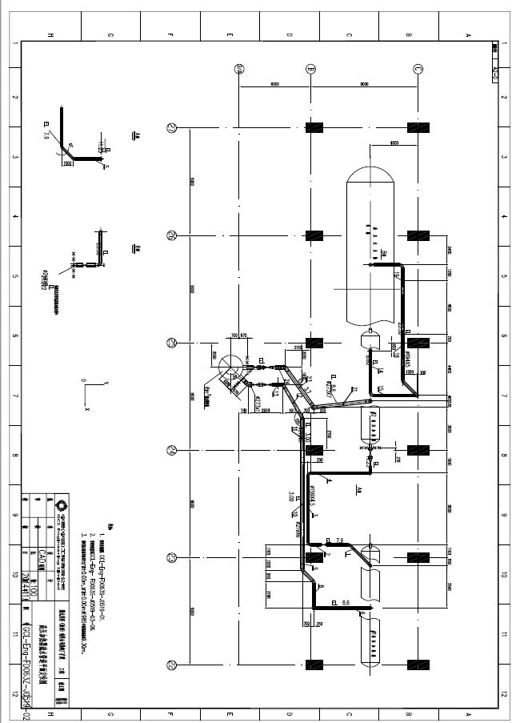

#3机高加正常疏水布置图
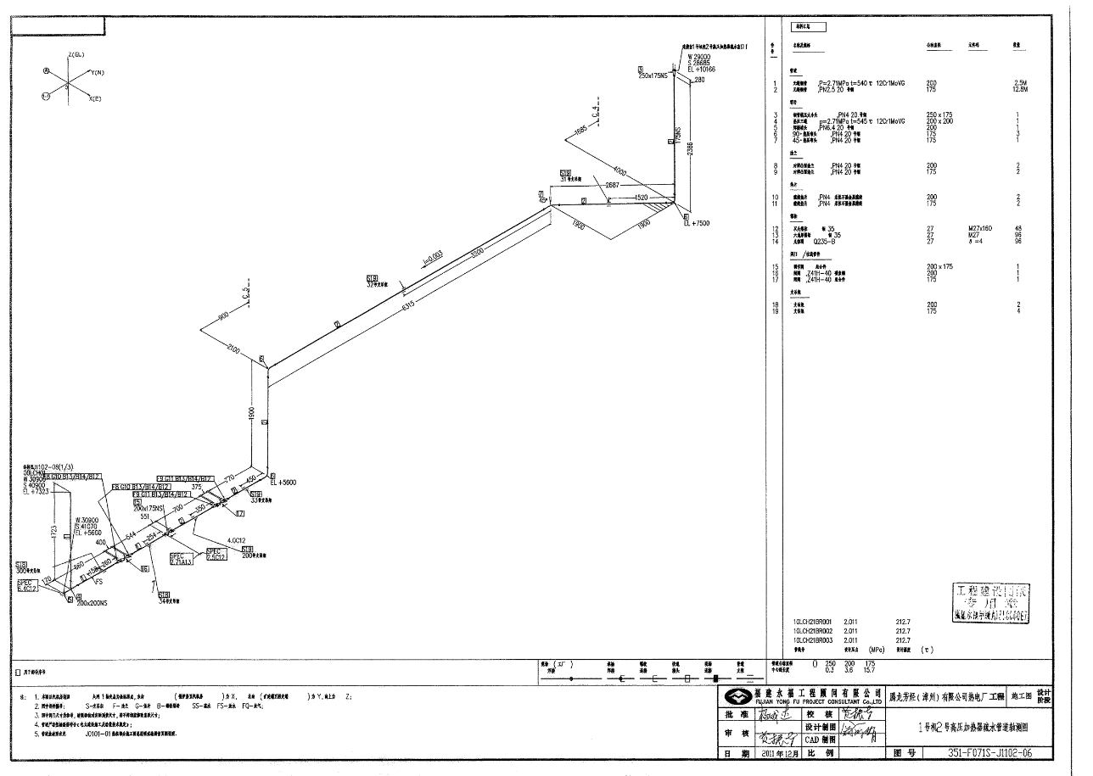

#1机2号高加正常疏水管道轴测图
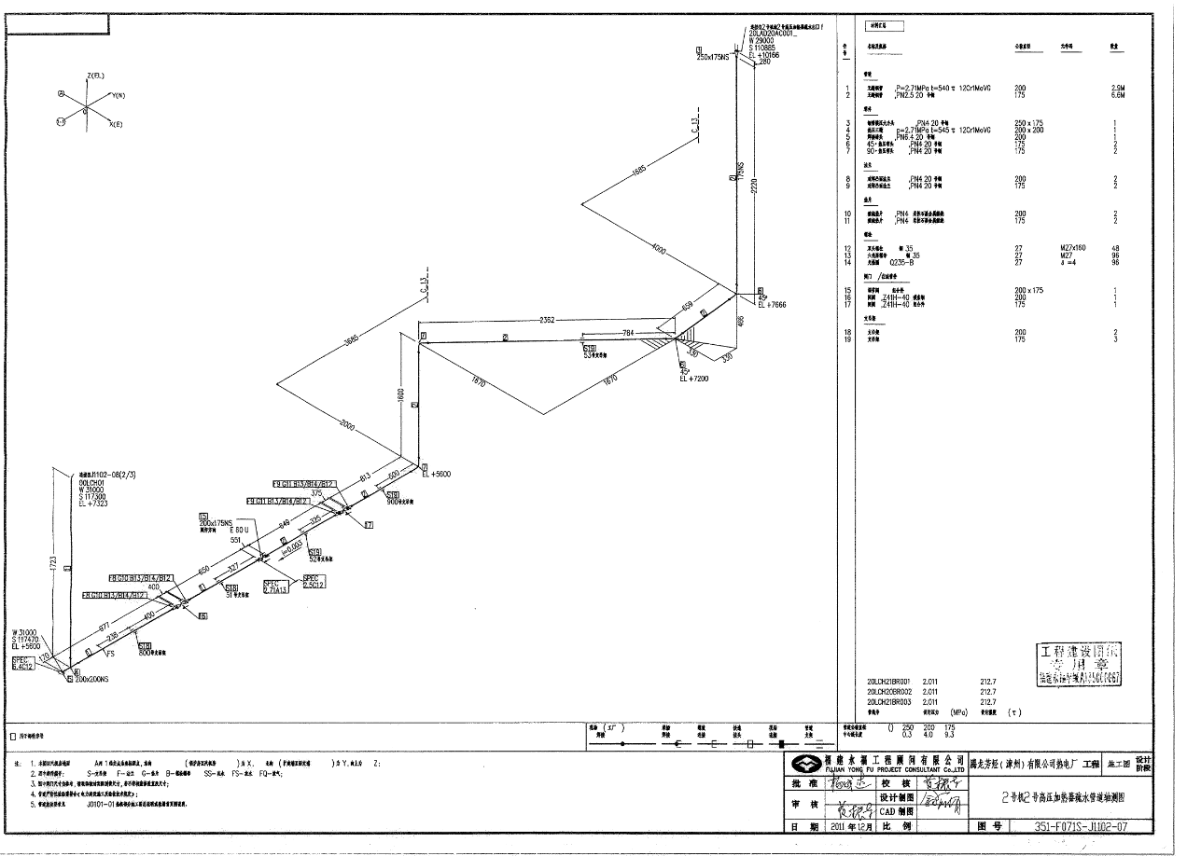

#2机2号高加正常疏水轴测图

